Bonjour, peut être une solution ?
Il est possible dans une table mécanosoudé ou nomenclature de venir placer des fonctions comme dans Excel.
Ajouter une colonne
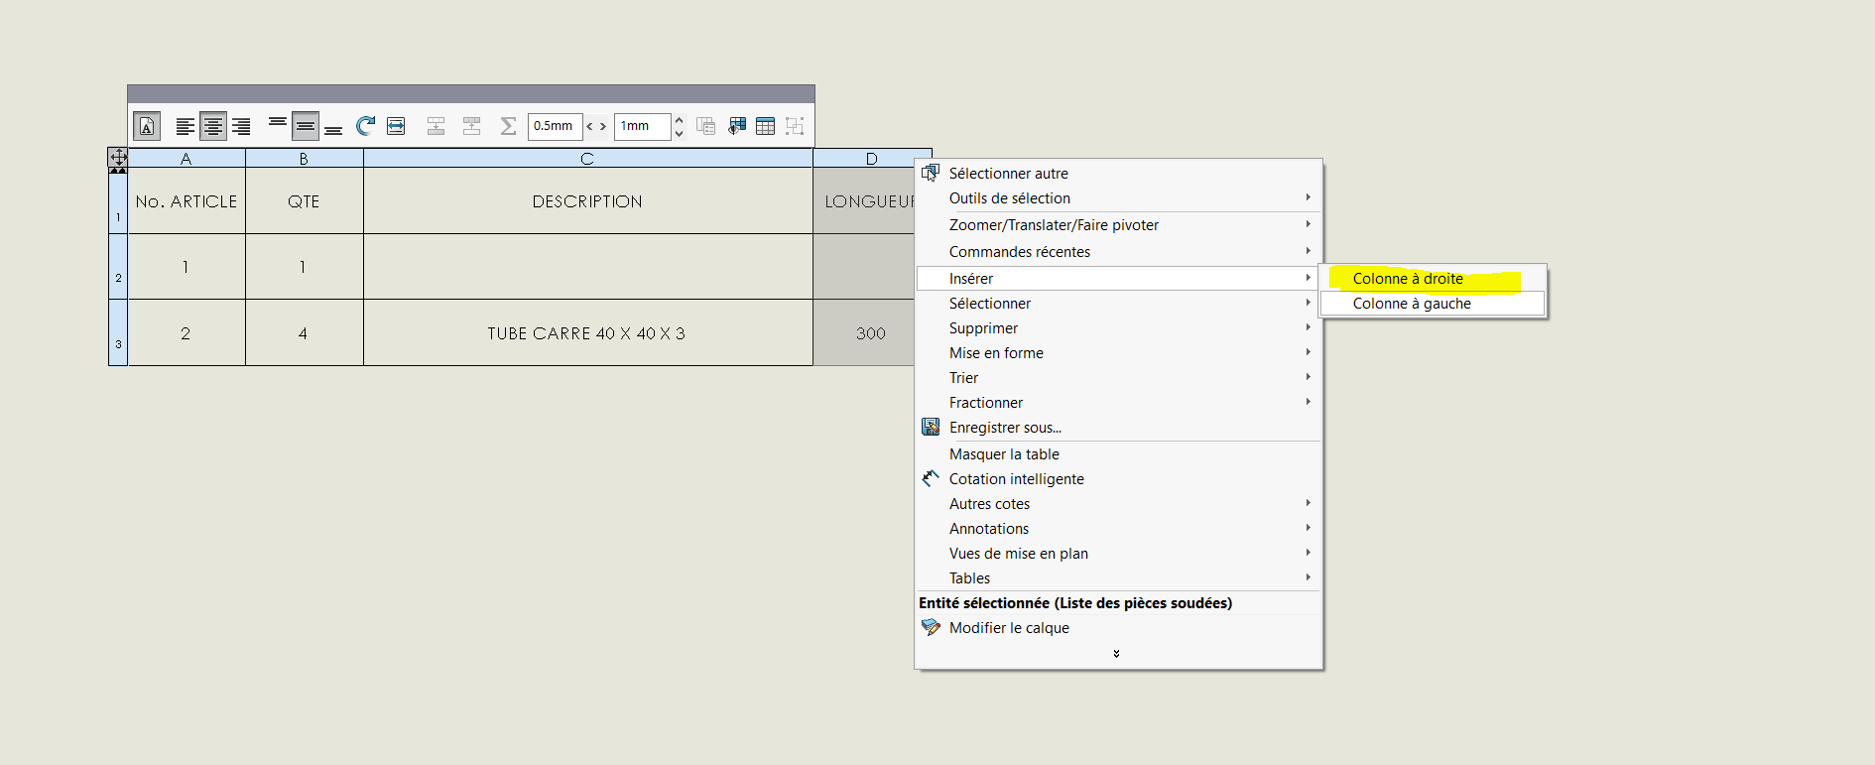
Ajouter une fonction en E3 B3xD4
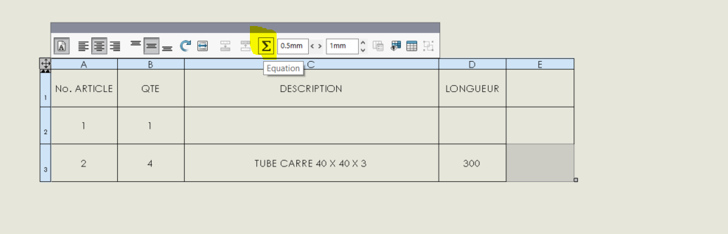
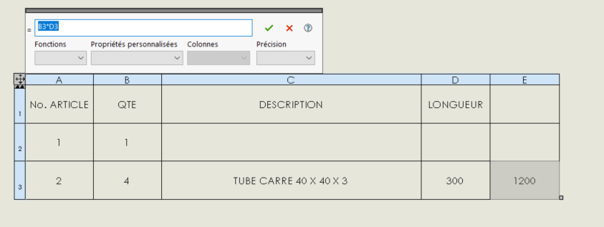
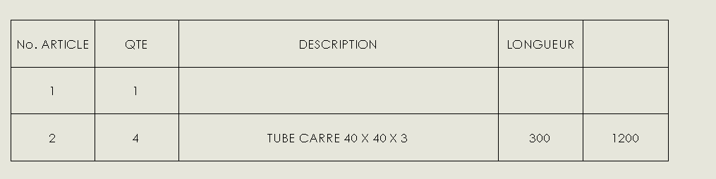
Que la force soit avec toi.

